【附件一】
屏東縣113年度高級中等學校以下「生命教育議題教案甄選活動」及
「生命教育議題 融入課程發表會」報名表

收件號碼 | 號(由主辦單位填寫)
教案 主題名稱
參賽組別 | □高中職組 | □國中組 |  | □國小組
作者  基本資料 | 作者資料 |  | 作者資料 |  | 作者資料
姓名
服務學校
職稱
 | (O) |  | (O)
聯絡電話 | (H)  (行動) |  | (H)  (行動) |  | (O)
 |  |  |  |  | (H)
E-mail
1.請詳閱實施計畫。
2.113年6月28日止，親送或郵寄(以郵戳為憑)。

備註：繳交資料概不退件，請自行留存底稿或備份。

【附件二】
屏東縣113年度高級中等學校以下「生命教育議題教案甄選活動」及 「生命教育議題 融入課程發表會」

作品授權同意書

作品編號 | (由主辦單位填寫)
參選人員姓名  【最多以3人為限】 | 1. 2. 3.
1.本人以作品「 」參加屏東縣教育處113年度高級中等學校以下「生命教育議題教案甄選活動」及「生命教育議題融入課程發表會」，茲同意無償授權主辦單位屏東縣政府使用，本人報名參加之作品同意並擔保以下條款：
2.本人授權之著作（作品）內容皆為自行創作。
3.本人授權照片，作為製作成果手冊使用及在媒體（含網路）上登載。
4. 本人擁有完全權利與權限簽署並履行本同意書，且已取得簽署本同意書必要之第三者
同意與授權（如非原創音樂、畫面…等版權授權）。
5.著作財產權同意由屏東縣政府取得，並供典藏、推廣、借閱、公布、發行、重製、複製、公開展示播放、上網等及有為其他一切著作財產權利用行為之權利。本人不得運用同一著作（作品）參與其他類似比賽，亦不得運用前已獲佳作之作品參與本競賽。
6.參選者報名徵選後視為同意並遵守各項規定，不得有任何異議，或有影響競賽之不當行為
或言論，若有違反者，得由主辦單位決議後，不另說明並逕行取消其參選資格、得獎資格及追回所得獎項。
參選者同意上述1至6項之規定，並遵守之。

參選者1. 姓 名： (簽章)
身份證字號：
參選者2. 姓 名： (簽章)
身份證字號：
參選者3. 姓 名： (簽章)
身份證字號：
(備註：同意書需經所有參選者皆簽署後，方可生效，否則視同放棄參選資格)
中 華 民 國 年 月 日

【附件三】
屏東縣113年度高級中等學校以下「生命教育議題教案甄選活動」及「生命教育議題 融入課程發表會」教案(參考格式，可自行調整）
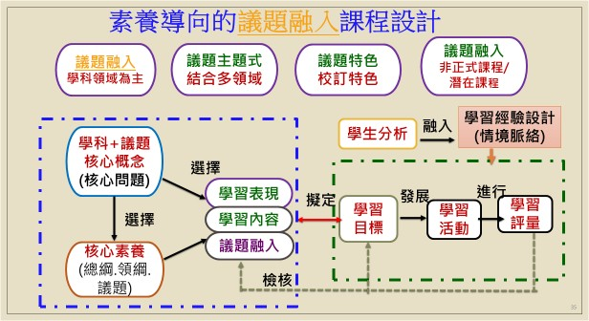

生命教育議題融入 領域- 科課程示例「教案名稱(單元)」

一、內容說明

(一)設計理念：

(二)單元架構圖：

(三)單元內容：

領域/科目 | 領域/ 科  活動 | 設計者
實施年級 | □第一學習階段 年級  □第二學習階段 年級  □第三學習階段 年級  □第四學習階段 年級  □第五學習階段 年級 | 教學節數
實施類別 | □單一領域融入  □跨領域融入（ 領域）  □跨科融入  □跨議題融入 | 實施時間 | □領域/科目  □校訂必修/選修  □團體活動時間  □彈性學習課程/時間

單元名稱
設計依據
核心素養 | 總綱  核心素養
核心素養 | 領域 核心素養  具體內涵
綜合  活動 | 主題軸 | 若非綜合活動領域就刪除此欄
綜合  活動 | 主題項目 | 若非綜合活動領域就刪除此欄
學習  重點 | 學習表現
學習  重點 | 學習內容
生命教育議題  融入 | 學習主題
生命教育議題  融入 | 實質內涵
教材來源
教學設備
學習目標
- 整合知識、技能與情意態度(素養導向)
- 找出學科核心概念+融入議題核心概念(學生要學什麼？)
-呼應總綱/領綱(或議題)之核心素養
-學科單元學習表現/學習內容之達成
- 以學生為主體的學習目標敘寫例如：
- 理解思考的正確方法。
- 分辨事實與觀點的差異。
- 分享生活中美的人事物，體察每個人美感的多樣性。
學習活動設計
學習活動內容及實施方式(含教學策略) |  |  | 時間 | 學習評量
活動一(第一節)：
原則：1.敘寫學生活動流程而非老師說的話
2.注意核心提問

3.引導思考
活動二(第二節)：
活動三(第三節)：

二、教學提醒(或省思)

三、附錄(課程會用到的作業或資料) 附錄一：
附錄二： 附錄三：

四、參考資料

(一)書籍
(二)網站
附錄：
一、試教成果：（此為加分項目，若無則免）
（一）請就試教對象、試教過程與結果加以分析說明，並附上學習歷程照片、圖片等。
（二）學生對此單元之想法、心得。

二、教學後省思與建議：（對此單元教學內容的批判思考或新觀點）三、增加參考資料：（含網路資源，請參考APA格式撰寫）
四、其他：列出與本教案有關之補充說明或資料，例：學習單、ppt……等。

